Cycle Network：无桥式链接所有区块链

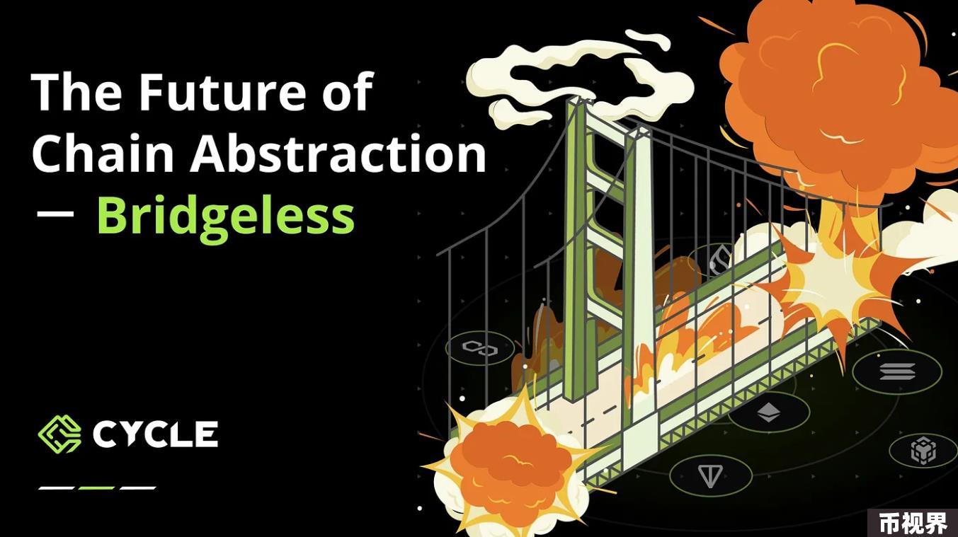

随着区块链技术的发展，多链共存的生态系统不断壮大，为用户提供了多种选择。与比特币的工作量证明（PoW）不同，权益证明（PoS）降低了网络启动和维护成本，促进了创新项目的增加。然而，多样性带来了流动性和使用上的碎片化，影响了用户体验。不同项目的经济激励措施加剧了这种现象，开发者更倾向于创建新链而非在现有链上开发。

在Web3中，跨链交互依赖不安全或集中化的工具，缺乏统一的安全高效管理协议。这不同于Web2中应用通过标准化协议（如HTTP）进行的无缝安全通信。Web3的跨链交互通常需要桥接或集中化交易所，这增加了复杂性和潜在的安全风险。跨链桥涉及锁定资产并在目标链上铸造等值代币，虽然促进了资产流动，但也引入了操作复杂性和安全风险，每年因跨链桥攻击造成的损失不断增加。这些操作的复杂性使新用户望而却步，也迫使现有用户回归集中化的链下应用。为什么链与链之间必须要依赖于桥接的产品？

为了解决这个问题，链抽象的概念应运而生。链抽象旨在通过提供统一的接口和工具，简化用户与不同区块链之间的交互，从而增强互操作性和用户体验。

当 Cycle Network 于2022年10月成立时，链抽象的概念尚未被正式定义。Cycle Network致力于解决多链割裂，资金碎片化的问题，希望提高用户的链上体验，为用户提供更安全、高效的跨链解决方案。通过无桥技术，Cycle Network正努力实现一个更加连通和用户友好的区块链生态系统，为未来的区块链应用铺平道路。

### 无桥式的嵌入式体验才是真正的链抽象

尽管去中心化机制是最安全的算法，但因 Web3 所需的复杂操作，去中心化机制并未得到广泛采用。意识到这一点后，Cycle Team 正不断朝着这一方向努力，而这些都发生在「链抽象」这一术语之前。

随着链抽象概念的传播，越来越多的项目开始探索其潜力。各项目在链抽象解决方案上各有创新，一些提供通用账户系统，允许用户通过单一账户访问多个区块链，另一些则使用跨链桥聚合器整合多个跨链桥协议。Cycle Network团队采用去中心化、无桥方案，无缝连接所有区块链。随着Layer 2解决方案和众多链的涌现，这一创新确保终端用户和开发者不再孤立或碎片化，能共享流动性、支付手续费并签署交易，无需依赖传统桥接。

Cycle Network的整合对终端用户和开发者的影响至关重要。这两者是Web3生态系统中最关键的参与者，Cycle Network的去中心化无桥交易流程为他们提供了极大的便利。

### 去中心化无桥交易流程

Cycle Network的核心技术利用基于可验证状态聚合（VSA）的多层架构，结合安全层、扩展层和Cycle层，以促进无缝的跨链交易。系统使用zk-rollup技术将交易汇聚成批，这些批次随后由zk-rollup节点处理，生成zk证明以验证交易而不暴露其详细信息。可验证聚合排序器对这些批次进行排序和打包，确保交易的高效处理。

接下来，Omni状态通道索引器（OSCI）执行去中心化索引，确保每笔交易状态的可用性和可验证性。经过验证的交易记录在Cycle层上，使得通过单一SDK接口进行直接跨链数据操作成为可能。最后，对Cycle层的更新会广播回各自的链，反映资产转移或智能合约执行，确保网络中所有节点的信息一致且最新。

这种方法不仅提升了安全性和完整性，还降低了交易费用，并支持不同区块链架构（包括EVM和非EVM链以及Layer 2解决方案）之间的无缝互操作性。Cycle Network的创新无疑为区块链生态系统注入了新的活力，推动了去中心化技术的广泛应用。

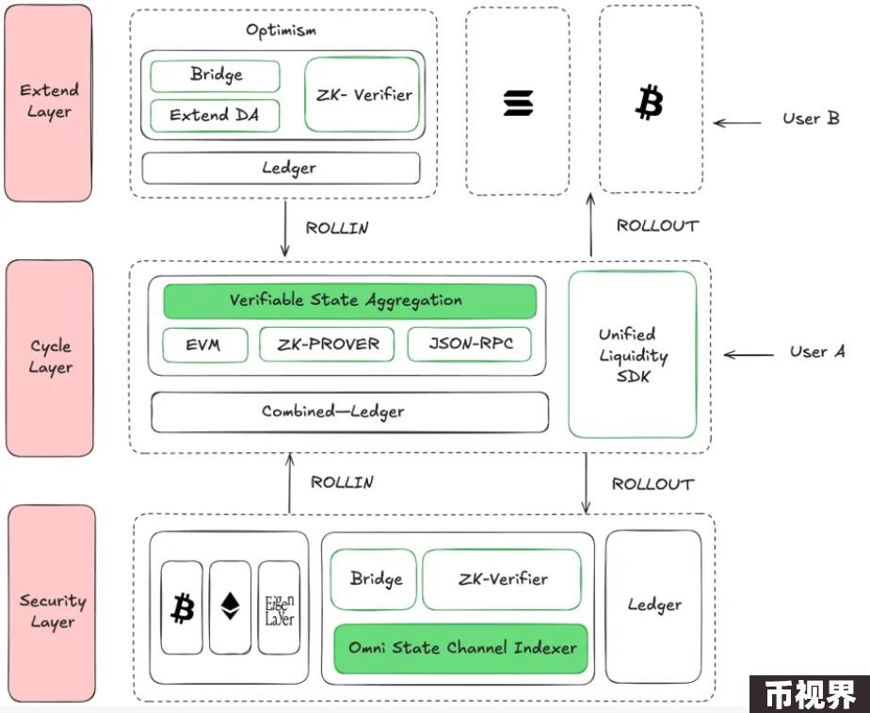

### 无桥解决方案的实际应用

去中心化的无桥中心解决方案无缝连接所有区块链，消除了中介步骤，降低了潜在的安全风险。这种方法为新兴和现有的区块链平台、终端用户和开发者提供了显著的好处。

Piggy Bank 是一个开创性的全链资产管理平台，充分利用Cycle Network，提供革命性的资产管理体验。作为一款旗舰产品，Piggy Bank简化了区块链的使用，成为每个人都能访问的加密资产管理工具。它提供无桥体验，利用Cycle的全链流动性共享解决方案，自动化和优化多个链上的投资策略。

#### 对于终端用户

Piggy Bank 有效消除了Web3和Web2用户在不同链上的复杂性。用户可以轻松管理、交易、投资和铸造资产，而无需担心各种链、燃料代币或第三方桥接的复杂细节。这种无缝体验使得用户能像管理传统金融产品一样，轻松处理他们的加密资产。

Piggy Bank利用Cycle Network聚合来自任何网络的DeFi协议（如L1、EVM、非EVM、BTC L2等）。通过AI驱动的分析，Piggy Bank能够评估安全性、收益和稳定性，推荐个性化的投资策略。用户只需一键选择投资选项，便能因跨链汇聚和复利而获得更高的回报。

这种创新不仅提升了用户体验，也为加密资产管理带来了新的可能。Piggy Bank的成功实例展现了无桥解决方案在推动区块链生态系统发展的重要性，值得高度赞赏。

Piggy Bank 通过整合Cycle的全链DeFi中心，支持多种资产类别，展示了其领先的创新能力。用户不仅可以管理如房地产和艺术品等实物资产，还能够访问各种金融衍生品（如期权、期货、杠杆代币），并在所有链上进行资产借贷和流动性挖掘，体现了其广泛的应用场景。

#### 对于开发者

Piggy Bank与Cycle流动性聚合器的集成，将分散的流动性资源整合为一个共享池，显著增强了整体流动性和资本效率。这种方法最大化了收益，并简化了流动性管理，为开发者提供了强有力的支持。

Cycle Network为Piggy Bank提供了统一的界面和协议，极大地简化了区块链操作和集成。共享流动性池不仅降低了单链融资相关的风险，还减少了潜在的欺诈可能性，彰显了其在安全性和成本效益方面的优势。

#### 示例：无桥铸造NFT

Piggy Bank备受期待的 Piggy Box活动吸引了超过 246,000个账户，近190,000个资产以无桥方式铸造。来自任何链的用户都可以一键铸造资产，无需离开其本链，展示了其无缝的用户体验。交易、手续费和签名在用户偏好的链上无缝处理，极大提升了用户的便利性。

与BEVM的合作——首个完全去中心化的EVM兼容比特币L2，使用BTC作为燃料——突显了Cycle Network的无桥解决方案的强大。短短三天内吸引了40K 新用户，他们能够无缝铸造BEVM Genesis Boxes，完全无需处理跨链操作或手续费。这一成就展现了Piggy Bank在现实应用中的优势和易用性。

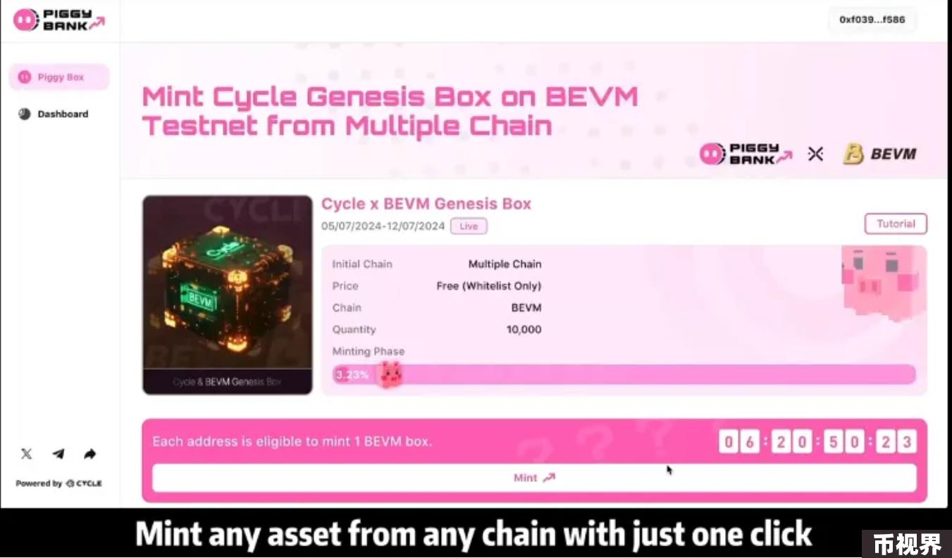

与IoTeX的合作同样证明了Cycle Network的无桥式解决方案在实际应用中的强大功能。在最近的测试网 NFT 铸造活动中，用户能够直接从各种区块链铸造IoTeX测试网资产，完成铸造体验后还收到了独家 Genesis Boxes，解锁了Cycle Network生态系统中的丰厚奖励。在两天内，通过Piggy Bank铸造了5,000个NFT，允许任何链的用户参与，消除了跨链交互的复杂性。

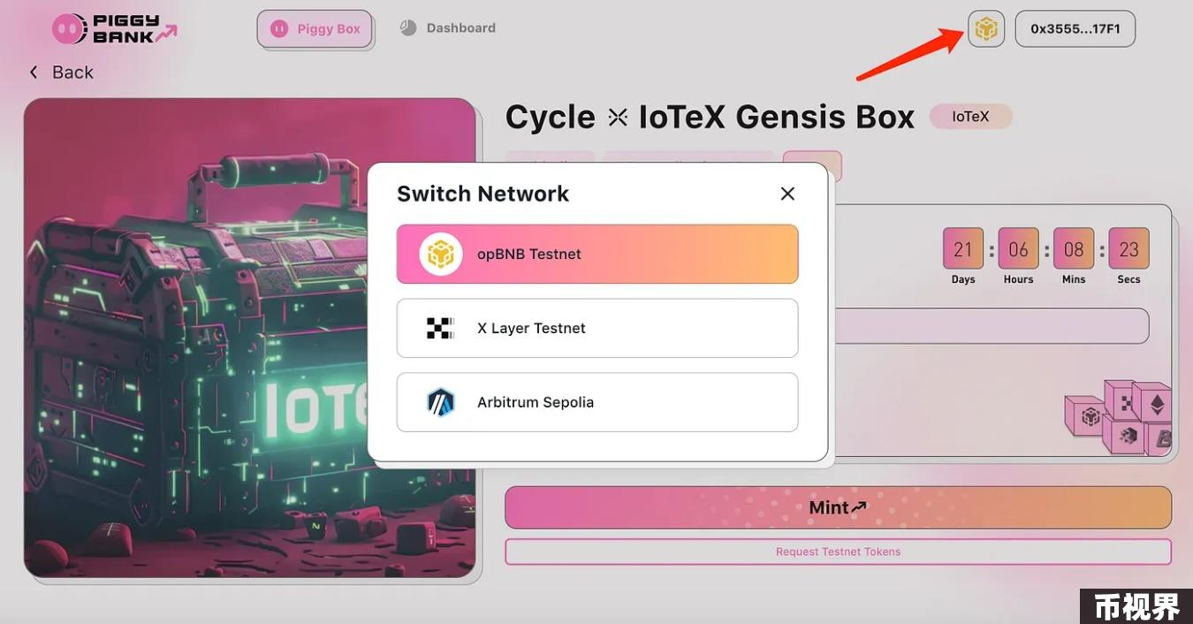

基于这些成功的合作，Cycle Network的去中心化无桥信息传输已成功服务多个新兴链，帮助应用程序摆脱特定链的限制，实现跨多个区块链的无缝操作。这一能力对寻求扩大影响力和用户基础的开发者至关重要。目前，无桥SDK对任何EVM链和DApp开放，使开发者能够为用户提供无桥体验，毫无手续费限制，展现了其在行业中的引领地位。

### 结论

Cycle Network专注于通过无桥跨链解决方案实现链抽象，提供了一种安全且简化的替代方案，有效应对了传统跨链桥的互操作性挑战。利用zk-rollup技术和聚合排序器，Cycle Network为开发者和用户带来了全新的跨链体验，满足了多样化的跨链需求。

这种基于链抽象的方法成功克服了多链环境中的复杂性和碎片化，为区块链的广泛采用和互操作性提供了强有力的支持。

随着区块链技术的不断进步和多链环境的成熟，Cycle Network在进一步发展链抽象和跨链技术方面展现了坚定的承诺，旨在克服现有的限制并探索新的应用领域。这种前瞻性的探索无疑将推动整个区块链生态系统的发展。